**ПРИЛОЖЕНИЕ А**

Задание 1. Написать программу, которая реализует диалог с пользователем запрашивает с клавиатуры три вещественных числа, и выводит сообщение (вещественные числа выводятся с точностью до 2 знаков после запятой).

Листинг программы:

public static void Main()

{

double a, b, c;

Console.Write("a = ");

a =Convert.ToDouble(Console.ReadLine());

Console.Write("b= ");

b = Convert.ToDouble(Console.ReadLine());

Console.Write("c=");

c = Convert.ToDouble(Console.ReadLine()); Console.WriteLine($"({a:F2} + {b:F2}) + {c:F2} = {a:F2} + ({b:F2} + {c:F2})");

}

Таблица А.1 – Выходные и входные данные

|  |  |
| --- | --- |
| Входные данные | Выходные данные |
| (12,4;2,567; 100) | ((12,40 + 2,57) + 100,00 = 12,40 + (2,57 + 100,00)) |

Источник: собственная разработка

Анализ результатов:

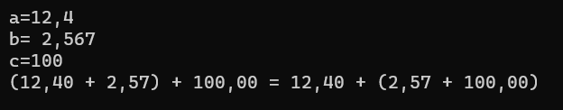

Рисунок А.1 – Результат работы программы

Источник: собственная разработка

Задание 2. Написать программу, которая поменяет местами первую цифру трехзначного числа и вторую цифры трехзначного числа.

Листинг программы:

public static void Main()

{

int n, a, b, c;

Console.Write("Введите трехзначное число: ");

n = Convert.ToInt32(Console.ReadLine());

c = n % 10; b = (n / 10) % 10; a = n / 100;

int m = b * 100 + a * 10 + c;

Console.WriteLine($"Получилось число: {m}");

}

Таблица А.2 – Выходные и входные данные

|  |  |
| --- | --- |
| Входные данные | Выходные данные |
| 123 | 213 |

Источник: собственная разработка

Анализ результатов:



Рисунок А.2 – Результат работы программы

Источник: собственная разработка

Задание 3. По данной формуле, представленной на рисунке А.3 вычислить значение функции для заданного значения аргумента:

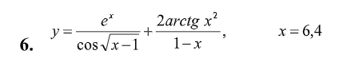

Рисунок А.3 – Формулы к заданию 3

Источник: задание 3

Листинг программы:

double x = 6.4;

double e = Math.E;

double y =(Math.Pow(e,x) / Math.Cos(Math.Sqrt(x-1)) )

+((2* Math.Atan(Math.Pow(x,2))) / (1-x) );

Console.WriteLine(y);

Таблица А.3 – Выходные и входные данные

|  |  |
| --- | --- |
| Входные данные | Выходные данные |
| 6.4 | -880,6868439291867 |

Источник: собственная разработка

Анализ результатов:

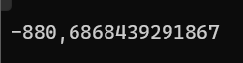

Рисунок А.4 – Результат работы программы

Источник: собственная разработка

Задание 4. По данным сторонам прямоугольника вычислить его периметр P, площадь S и длину диагонали. Формулы для вычисления представлены на рисунке A.5.

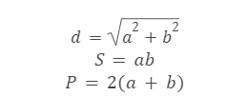

Рисунок А.5 – Формула к заданию 4

Источник: задание 4

Листинг программы:

Console.Write("a = "); int a = int.Parse(Console.ReadLine());

Console.Write("b = "); int b = int.Parse(Console.ReadLine());

int P = 2 * (a + b);

int S = a * b;

double d = Math.Sqrt(Math.Pow(a, 2) + Math.Pow(b, 2));

Таблица А.4 – Выходные и входные данные

|  |  |
| --- | --- |
| Входные данные | Выходные данные |
| 2; 2 | P= 8, S= 4, d=2,8284271247461903. |

Источник: собственная разработка

Анализ результатов:

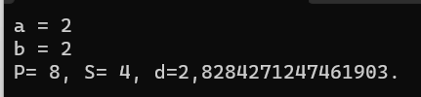

Рисунок А.6 – Результат работы программы

Источник: собственная разработка

Задание 5. Программа должна вычислять стоимость некоторого количества (по весу) яблок. Пример интерфейса:

Вычисление стоимости покупки.

Введите исходные данные:

Цена одного килограмма яблок (руб.) - 8.5

Вес яблок (кг) - 2.3

Стоимость покупки: 19.55 руб.

Листинг программы:

Console.WriteLine("Вычисление стоимости покупки. ");

Console.Write("Цена одного килограмма яблок (руб.) - ");

double price = Convert.ToDouble(Console.ReadLine());

Console.Write("Вес яблок (кг) - ");

double weight = Convert.ToDouble(Console.ReadLine());

double cost = price * weight;

Console.WriteLine($"Стоимость покупки: {cost:F2}");

Таблица А.5 – Выходные и входные данные

|  |  |
| --- | --- |
| Входные данные | Выходные данные |
| 8,5; 2,3 | 19,55 |

Источник: собственная разработка

Анализ результатов:

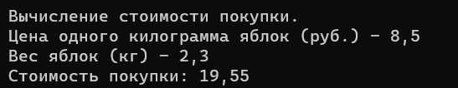

Рисунок А.7 – Результат работы программы

Источник: собственная разработка

Задание 6. Дано трехзначное число. Найти число, полученное при прочтении его цифр справа налево.

Листинг программы:

Console.Write("Введите трёхзначное число: ");

int n = int.Parse(Console.ReadLine());

int first = n / 100; // 1

int second = (n % 100) / 10; //2

int third = n % 10; //3

Console.WriteLine($"Число: {third}{second}{first}");

Таблица А.6 – Выходные и входные данные

|  |  |
| --- | --- |
| Входные данные | Выходные данные |
| 123 | 213 |

Источник: собственная разработка

Анализ результатов:

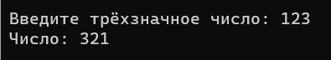

Рисунок А.8 – Результат работы программы

Источник: собственная разработка

Задание 7. Написать программу расчета по двум формулам

(результат вычисления по первой формуле должен в большинстве вариантов совпадать со второй).

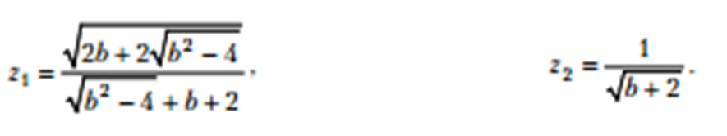

Рисунок А.8 – Результат работы программы

Источник: собственная разработка

Листинг программы:

Console.Write("Введите a: ");

double a = Convert.ToDouble(Console.ReadLine());

Console.Write("Введите b: ");

double b = Convert.ToDouble(Console.ReadLine());

double z1 = Math.Sqrt(2 * b + 2 * Math.Sqrt(Math.Pow(b,2) - 4)) / ((Math.Sqrt(Math.Pow(b,2) - 4) + b + 2));

double z2 = 1 /Math.Sqrt(b + 2);

Console.WriteLine("Результат z1= {0}, и z2= {1}", z1, z2);

Таблица А.6 – Выходные и входные данные

|  |  |
| --- | --- |
| Входные данные | Выходные данные |
| 2; 2 | 0,5; 0,5 |

Источник: собственная разработка

Анализ результатов:

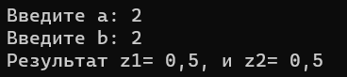

Рисунок А.9 – Результат работы программы

Источник: собственная разработка